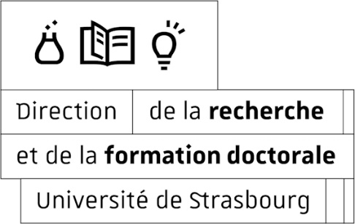

**Prix de thèse 2025**

**dossier de candidature**

**Thèses soutenues à l’université de Strasbourg**

**entre le 1er janvier 2024 et le 31 décembre 2024**

Ce dossier devra être déposépour le **29 Janvier 2025** au plus tard, délai de rigueur sur seafile : <https://seafile.unistra.fr/u/d/22fdc075faa64863b256/>

Il devra impérativement être nommé selon le modèle suivant : n°ED_NOM.docx (ou.pdf)

*Exemple :* 414_FLYINGGURKEN.docx

# Fiche de Candidature :

Nom et Prénom du candidat :

Date et lieu de naissance :

Nationalité :

Adresse personnelle :

Téléphone :

Adresse courriel :

Intitulé du DEA/ MASTER :

Université d’obtention:

Titre de la thèse :

Discipline ou spécialité :

Directeur(s) de thèse :

Nom et label de l’unité de recherche :

Ecole doctorale :

Date de la soutenance : Durée de la thèse (en mois) :

Président du jury :

Membres du jury :

Mode de financement de la thèse :

Cette thèse a-t-elle déjà été récompensée par un prix ?  Oui  Non

Si oui, lequel ? :

Situation actuelle :

Adresse professionnelle :

# Présentation écrite du lauréat et de son travail (250 mots) rédigée par son directeur de thèse et destinée à être lue au cours de la cérémonie :

# Résumé de la thèse (250 mots max) :

# Liste des publications :



# Curriculum Vitae :